ПРИЛОЖЕНИЕ К ДОГОВОРУ № 59896 от 23.03.2018
Заказчик:  ФИО | Исполнитель:  Наименование Вип-Комфорт ООО  ИНН 5262264176  Адрес Нижегородская обл, Нижний Новгород г, Студеная ул, дом № 9А

Изделия
Изделие №1 (Окно) - 2 шт.
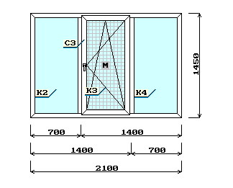 | Модель: КВЕ 70-4  Цвет изделия изнутри: Белый  Цвет изделия снаружи: Белый  Фурнитура: Roto NT  Заполнение: 36мм 4[12]4[12]4TopN  Ручка: Ручка оконная, бел  Подставочный профиль: 342 + Вилатерм 12  Цвет накладок на петли: Белый  Клипсы откосов: Без клипc откосов
Параметры для K2:  Глухая | Параметры для K3, C3:  Прав. п/о  Моск.сет.МК М/К, белая  Щелевое  Без детского замка  Ручка оконная, бел  Без гребенки  Высота ручки по фальцу: 672 | Параметры для K4:  Глухая

Наименование | Кол-во | Размер | Цвет | Стоимость
Окно 3,045 кв.м. | 2 шт. | 2,1 х 1,45 м. | Белый | 27 196,90 руб
ВитражПД40 500мм - ROS5553.07/6 Подок.500мм | 2 шт. | 2,4 м | Бел | 2 350,05 руб
Отл.200П/Э - Отлив полиэст. | 2 шт. | 2,1 м | Бел | 710,08 руб
Сэнд.10 - Сэндвич 10мм | 4 шт. | 1,55 x 0,5 м | Бел | 1 445,50 руб
Сэнд.10 - Сэндвич 10мм | 2 шт. | 2,3 x 0,5 м | Бел | 1 072,47 руб
Уголок ПВХ 40*40*3м - Уголок ПВХ 40*40*3м | 6 шт. |  | Без цвета | 376,08 руб
заглушка торц витраж - Заглушка подоконника  Итого стоимость изделия | 2 шт. |  | Бел | 62,68 руб  33 213,76 руб

Изделие №2 (Балк.блок) - 1 шт.
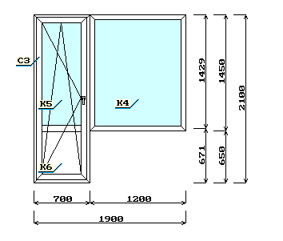 | Модель: КВЕ 70-4  Цвет изделия изнутри: Белый  Цвет изделия снаружи: Белый  Фурнитура: Roto NT  Заполнение: 36мм 4[12]4[12]4TopN, Сэндвич 40мм  Ручка: Ручка оконная, бел  Подставочный профиль: 342 + Вилатерм 12  Цвет накладок на петли: Белый  Клипсы откосов: Без клипc откосов
Параметры для C3, K5, K6:  36мм 4[12]4[12]4TopN  Сэндвич 40мм  Лев. п/о  Без москитной сетки  Щелевое  Без детского замка  Ручка оконная, бел  Без гребенки  Белый зацеп | Параметры для K4:  36мм 4[12]4[12]4TopN  Глухая

Наименование | Кол-во | Размер | Цвет | Стоимость
Балк.блок 3,21 кв.м. | 1 шт. | 1,9 х 2,1 м. | Белый | 14 120,97 руб
350 - Соед. планка KBE70 | 2 шт. | 1,45 м | Бел | 471,46 руб
ВитражПД40 200мм - ROS5547.07/6 Подок.200мм | 1 шт. | 1,3 м | Бел | 254,59 руб
ВитражПД40 200мм - ROS5547.07/6 Подок.200мм | 1 шт. | 0,8 м | Бел | 156,67 руб
ВитражПД40 500мм - ROS5553.07/6 Подок.500мм | 1 шт. | 1,3 м | Бел | 636,48 руб
ВитражПД40 500мм - ROS5553.07/6 Подок.500мм | 1 шт. | 0,8 м | Бел | 391,68 руб
Сэнд.10 - Сэндвич 10мм | 1 шт. | 2,2 x 0,5 м | Бел | 512,92 руб
Сэнд.10 - Сэндвич 10мм | 1 шт. | 2,1 x 0,5 м | Бел | 489,61 руб
Сэнд.10 - Сэндвич 10мм | 1 шт. | 1,55 x 0,5 м | Бел | 361,38 руб
Сэнд.10 - Сэндвич 10мм | 1 шт. | 0,75 x 0,5 м | Бел | 174,86 руб
Уголок ПВХ 40*40*3м - Уголок ПВХ 40*40*3м | 3 шт. |  | Без цвета | 188,05 руб
заглушка торц витраж - Заглушка подоконника  Итого стоимость изделия | 4 шт. |  | Бел | 125,40 руб  17 884,07 руб

Стоимость без скидки | 51 097,83 руб
Предоставлена скидка  Итого стоимость | 4 598,81 руб (9 %)  46 499,02 руб

Услуги

Итого стоимость услуг по монтажу | 13200,00 руб

ИТОГО ПО ЗАКАЗУ

Итоговая стоимость | 59 700,00 руб

Счет действителен в течение 3-х рабочих дней.

Оплата заказа заказчиком автоматически означает согласие со стоимостью заказа, размерами, конфигурацией изделий и комплектующих материалов, даже в случае не подписания приложения к договору.
Клиент ознакомлен с изменениями №1 ГОСТ 23166-99 "Блоки оконные. Общие технические условия", содержание которого ему понятно. В случае отказа от установки на Изделиях "Детского замка", клиент принимает на себя всю ответственность за возможное наступление негативных последствий.

Заказчик ________________________ | Исполнитель ________________________

